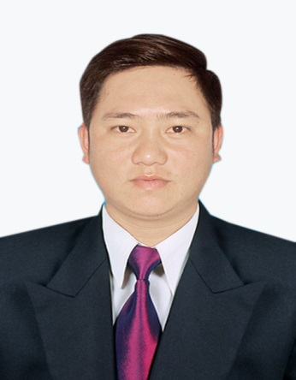

TIỂU SỬ TÓM TẮT
NGƯỜI ỨNG CỬ ĐẠI BIỂU HĐND XÃ QUẢNG THÁI
KHÓA IX, NHIỆM KỲ 2021 - 2026

Dán ảnh màu, nền trắng
4x6 cm

Họ và tên: HỒ VIẾT VIỆT QUỐC
Sinh ngày 19 tháng 3 năm 1995 Giới tính: Nam
Quốc tịch: Việt Nam Dân tộc: Kinh Tôn giáo: Không
Quê quán: Xã Quảng Thái, huyện Quảng Điền, tỉnh Thừa Thiên Huế
Nơi ở hiện nay: Thôn Đông Hồ, xã Quảng Thái, huyện Quảng Điền, tỉnh Thừa Thiên Huế
Trình độ:
- Giáo dục phổ thông: 12/12
- Chuyên môn, nghiệp vụ:
- Lý luận chính trị:
- Ngoại ngữ:
Nghề nghiệp, chức vụ: Phó Bí thư Chi đoàn thôn Đông Hồ, xã Quảng Thái, huyện Quảng Điền, tỉnh Thừa Thiên Huế.
Ngày vào Đảng Cộng sản Việt Nam: Ngày chính thức:
Tình trạng sức khoẻ: Bình thường
Các hình thức khen thưởng:
Là đại biểu Hội đồng nhân dân: Không

TÓM TẮT QUÁ TRÌNH CÔNG TÁC:
- Từ tháng 5/2013 đến 12/2019: Làm nông tại Quảng Thái, huyện Quảng Điền, tỉnh Thừa Thiên Huế.
- Từ tháng 12/2019 đến nay: Phó Bí thư Chi đoàn thôn Đông Hồ, xã Quảng Thái, huyện Quảng Điền, tỉnh Thừa Thiên Huế

ỦY BAN BẦU CỬ XÃ QUẢNG THÁI

